KOOSKÕLASTATUD  Transpordiamet, Lääne osakond  […] - liikluskorraldaja  25. veebruar 2026. a. | 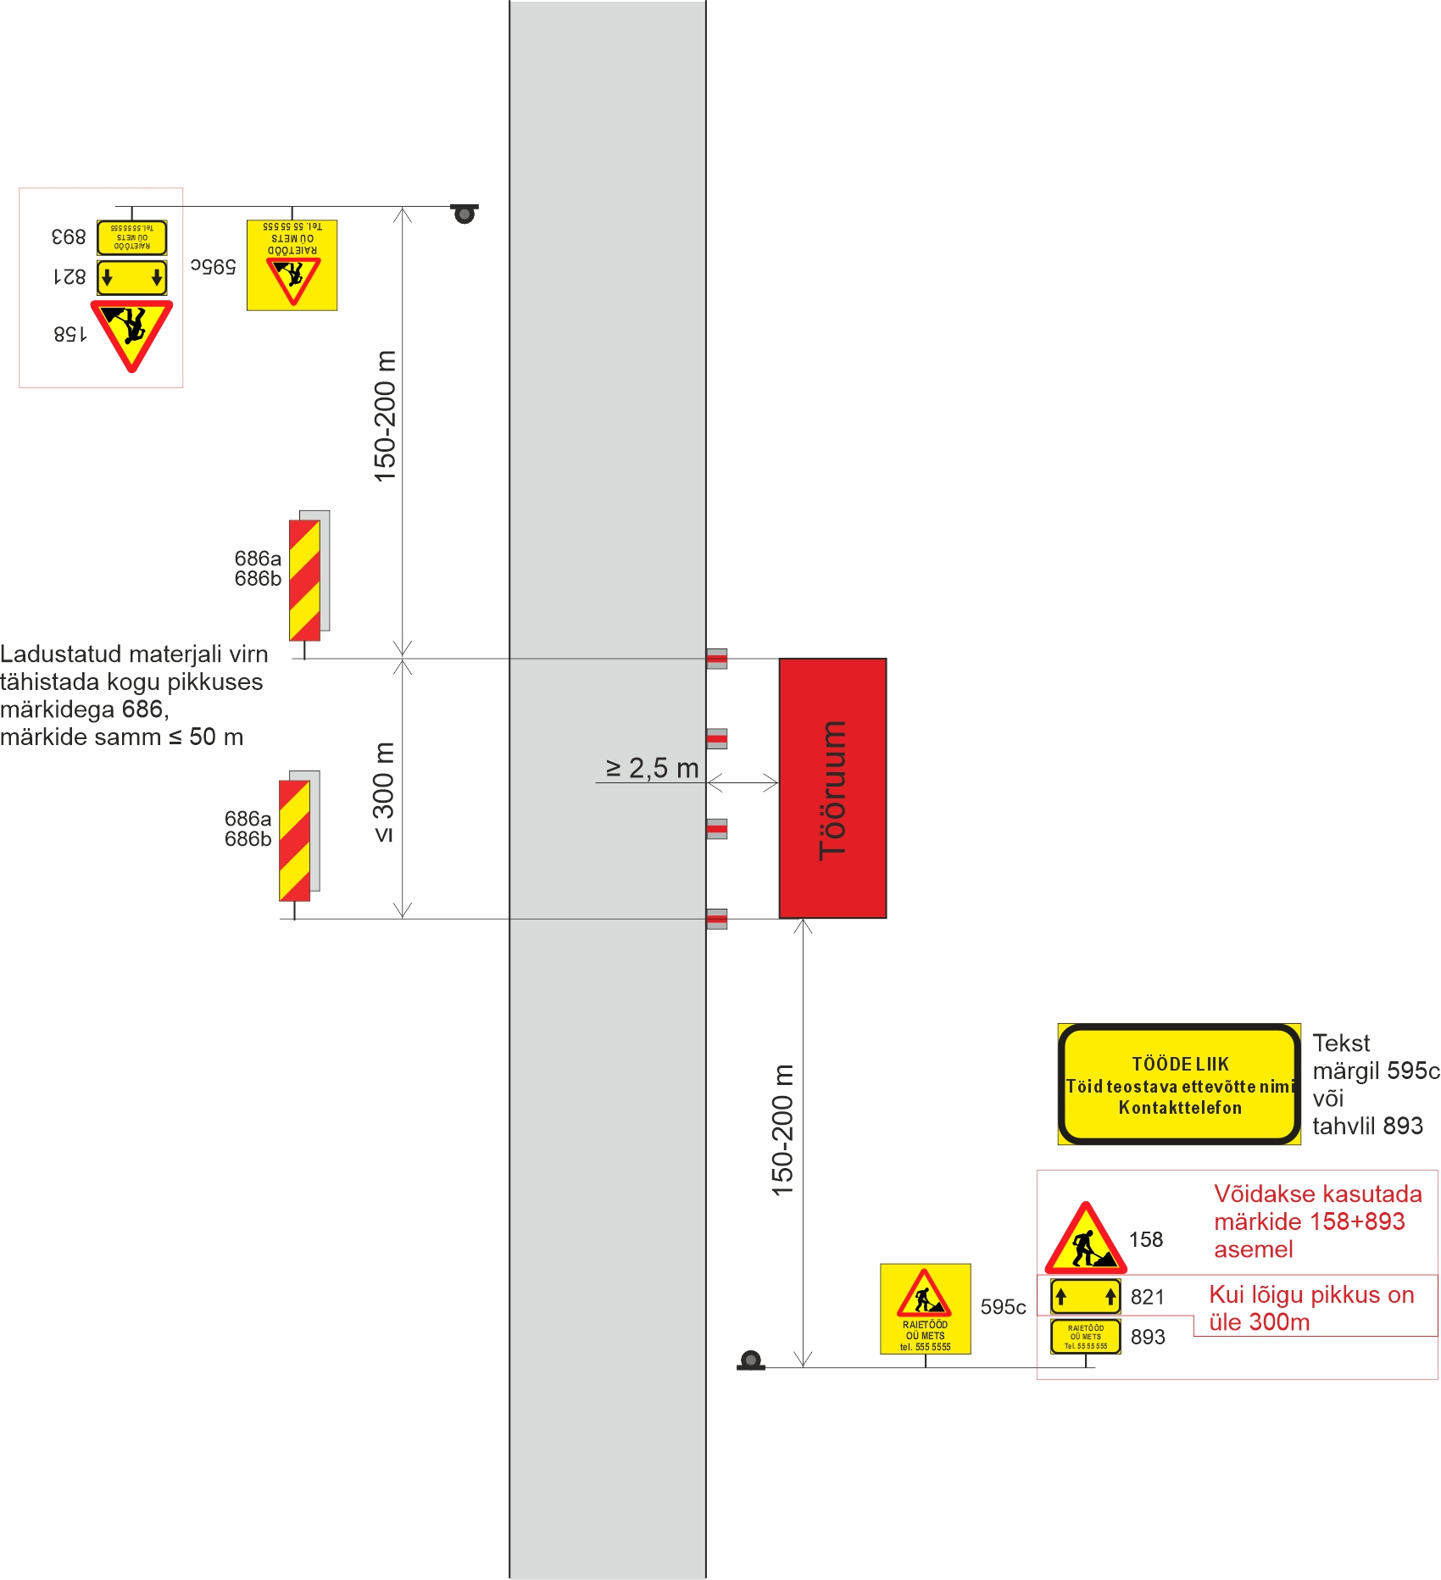
TINGIMUSED:
- Liikluse korraldamisel objektil juhinduda määrusest „Nõuded ajutisele liikluskorraldusele“ nr 43 ja juhendist „Riigiteede ajutine liikluskorraldus“ MA 2018-009.
- Paigaldatavad ajutised liiklusmärgid peavad olema 2. klassi valguspeegeldava kilega. Liikluse korraldamisel kasutada 2. suurusgrupi liiklusmärke.
- Teele paigaldatud ajutise märgi kõrgus teekattest peab olema vähemalt 0,6 m.
- Teel ja teemaal töötaval sõidukil peab olema sisse lülitatud vähemalt üks nõuetele vastav ja igas suunas nähtav kollane vilkur või vilkurite kombinatsioon ja teel töötav inimene peab kandma standardi EVS-EN ISO 20471 kohast märguriietust.
- Sõiduteel väljaspool tööruumi ei tohi parkida sõidukeid ja mehhanisme ega ladustada materjale.
- Tagada tööde teostamise alal teekatte puhtus.
- Langetamis-, virnastamis- ja laadimistöid tegevate masinate töötuled ei tohi pimestada teel liiklejaid.
- Metsamaterjali kaugus kruusatee servast ≥ 2,5 m.
- Vähemalt 24 tundi enne tööde alustamist või liikluskorralduse muutmist teavitada liiklusjuhtimiskeskust e-post tmc@transpordiamet.ee või Transpordiametit Tark Tee liikluspiirangute iseteeninduskeskkonnas, millele pääseb ligi Transpordiameti e-teeninduse kaudu.

Kooskõlastatud liikluskorralduse joonised ei asenda teel ja teemaal töötamise luba.
Joonis peab olema koos loaga tööde teostamise ajal objektil.

 | Tüüpjoonis | Metsa ladustamine kruusatee – kiirus 70-90 km/h |  |  |  |  |  | Joonis 5-2
 | Töö nimetus | Metsamatejali ladustamine |  |  |  |  | Teostamise aeg | 26.02.2026-26.03.2026
 | Tööde asukoht | Tee nr | 24196 |  | Tee nimi | Suislepa-Leebiku tee |  | Km | 4,2-4,3
 | Tööde asukoht | Muu info | Vasakul pool
 | Tööde teostaja | Valma Saeveski OÜ
 | Liikluskorralduse eest vastutaja |  |  | Nimi | Olav Arus |  |  | Tel. nr | 5278119

